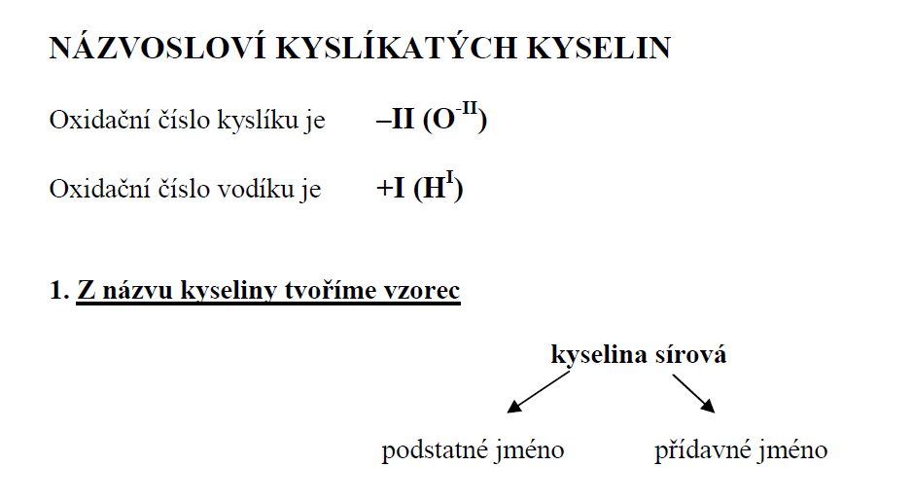
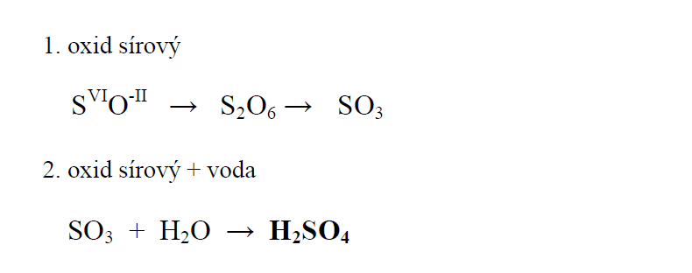
b) Kyselina sírová – 1)napíšeme prvky v pořadí – VODÍK – PRVEK – KYSLÍK
(v našem případě síra)
2) doplníme známá oxidační čísla H = +I
O = -II
Podle koncovky sírová S = +VI
H^{+I}S^{+VI}O^{-II} součet kladných musí být číslo sudé ( I +VI = VII), proto přidáme do vzorce jeden vodík, čímž dostaneme +II+VI = VIII. Dva vodíky a síra uvolní celkem 8e⁻ . Kyslík přijme jenom 2e⁻ . Proto musíme použít kyslíky 4. Tedy H₂SO₄. ( 2.I + 1.VI +4.(-II) ) = 0
